РЕСПУБЛИКА БЕЛАРУСЬ
КОМИТЕТ ПО ОБРАЗОВАНИЮ МИНГОРИСПОЛКОМА
учреждение образования

МИНСКИЙ ГОСУДАРСТВЕННЫЙ КОЛЛЕДЖ ЦИФРОВЫХ ТЕХНОЛОГИЙ

Группа 89 ТП

Отчет

по лабораторной работе № 14
« Разработка программ по реализации обработки исключений»
учебный предмет
“Современные языки программирования JavaScript”
Исполнитель: Ермаченко А.Ю

Руководитель: Е.П. Сушкевич

Минск, 2026

Цель работы: Освоить полный спектр обработки ошибок в JavaScript: синхронные исключения, промисы, async/await, кастомные классы ошибок и стратегии повтора операций.

- Парсер числа
Напишите функцию, которая принимает строку, пытается преобразовать её в число (Number() или parseFloat). Если преобразование неудачно (результат NaN), выбросить и обработать ошибку. В блоке finally вывести сообщение: "Попытка конвертации завершена".
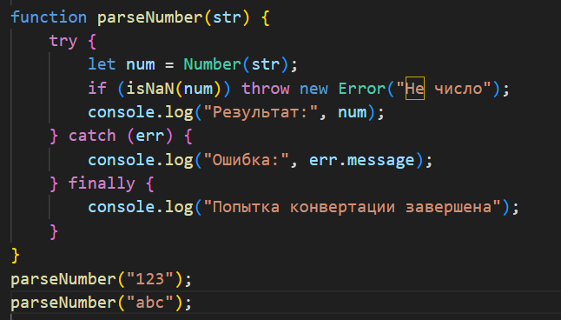
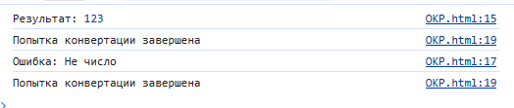
- Безопасный дешифратор
Создайте функцию, которая принимает строку и индекс. Функция должна вернуть символ строки по указанному индексу. Обработать возможные исключения (выход за границы, неверный тип данных). В блоке finally добавьте логирование: "Запрос символа обработан".
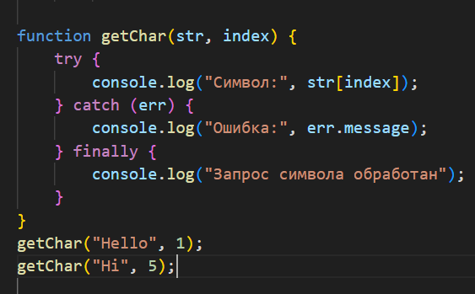
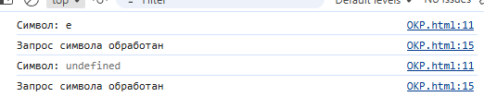
- Проверка возраста
Реализуйте функцию checkAge(age). Если возраст меньше 18 или больше 100, выбросить ошибку с текстом "Недопустимый возраст". В любом случае (даже при ошибке) выводить в finally: "Проверка возраста выполнена".
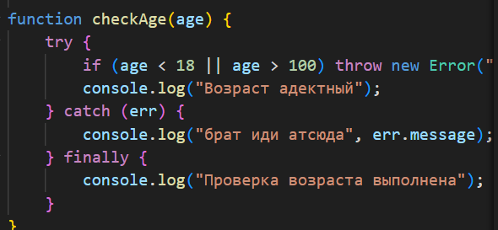
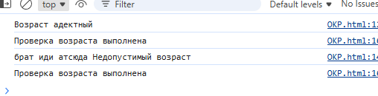
- Деление на калькуляторе
Напишите функцию, которая принимает два числа и возвращает результат их деления. Если делитель равен нулю, выбросить ошибку. В блоке finally выводить сообщение: "Операция деления завершена".
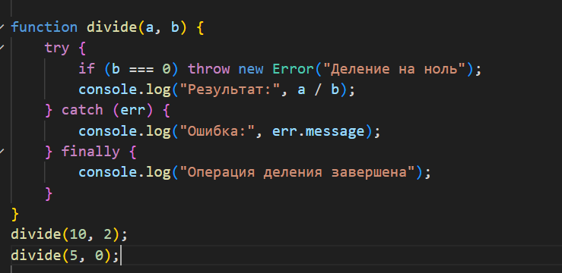
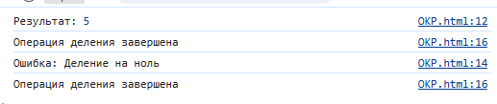
- Поиск в массиве
Напишите функцию, которая принимает массив и индекс. Функция должна вернуть элемент массива по индексу. Если индекс выходит за пределы массива, выбросить ошибку. В блоке finally вывести сообщение: "Поиск элемента завершён".
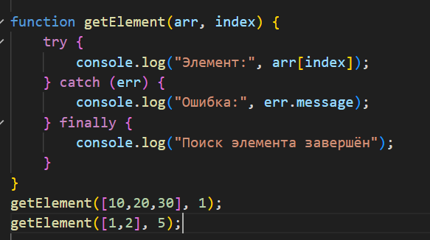
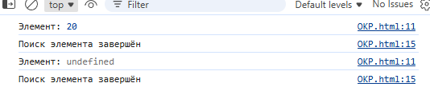
- Асинхронный загрузчик с таймаутом
Напишите функцию fetchWithTimeout(url, timeout), которая имитирует асинхронный запрос к серверу (используйте setTimeout и Promise). Если запрос не выполняется за указанное время, генерируйте ошибку "Таймаут запроса". Используйте try/catch/finally для обработки ошибок и очистки таймера в finally. В finally также выводите сообщение "Запрос завершён".
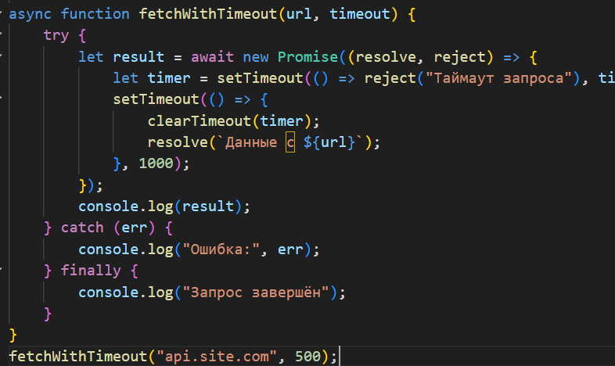
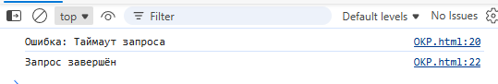
- Валидатор сложного объекта
Создайте функцию validateUser(user), которая принимает объект пользователя с полями name, email, age и address. Проверьте:
  - Наличие всех полей (иначе ошибка "Отсутствует поле: ...")
  - Возраст должен быть числом от 18 до 120
  - Email должен содержать @ и точку
  - Адрес должен быть объектом с полями city и street
Обработайте возможные ошибки доступа к свойствам (TypeError). В finally выведите "Валидация завершена" и верните количество проверенных полей.
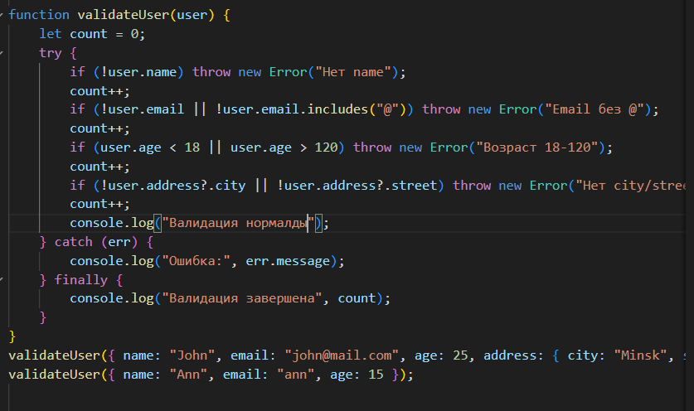
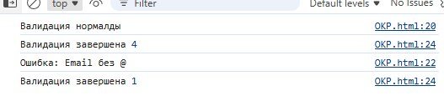
- Транзакционный банковский перевод
Реализуйте функцию transferMoney(fromAccount, toAccount, amount), где каждый аккаунт — это объект с полем balance. Функция должна:
  - Проверить, что оба аккаунта существуют и имеют поле balance (число)
  - Проверить достаточно ли средств на fromAccount
  - Снять деньги с одного счёта и добавить на другой
  - В случае любой ошибки откатить изменения (вернуть балансы в исходное состояние)
  - В finally добавить запись в лог: "Транзакция: успех/неудача"
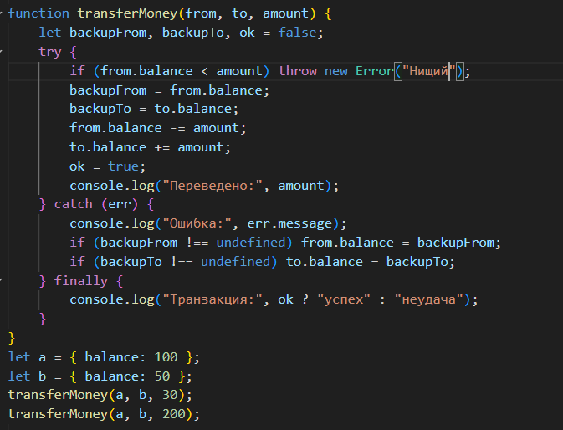
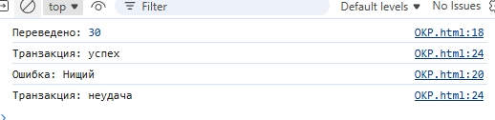
Контрольные вопросы
- Когда выполняется finally при return в try?

- перед возвращением значения return

- В чем разница между reject() и throw в async?

-reject работает только внутри промиса, а throw оператор который в async функции превращается reject просима. Он генерирует исключения.

- Зачем нужны кастомные классы ошибок?

- для более удобной обработки конкретных ошибок.

- Как работает экспоненциальная задержка?

- после того как происходит ошибка время ожидания увеличивается вдвое каждый раз

- Почему иерархическая обработка лучше множественных try-catch?

- это обеспечивает чистоту кода где все ошибки ловятся основным трай кэчем а потом уже обрабатываются отдельно

